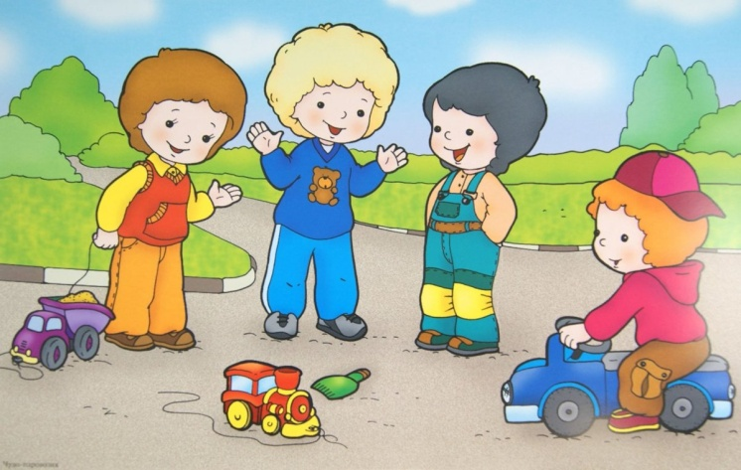Консультация для родителей «Как одеть ребёнка по сезону»

Каждая мама старается одеть своего ребёнка как можно красивее и лучше, а большинство бабушек – как можно больше. А ребёнку важно, чтобы было удобно и легко. Как же правильно одевать своё чадо в любое время года, чтобы все были довольны и малыш не болел?

Ребёнку всё равно, когда радоваться жизни: и летом, и зимой, и осенью малыши носятся и резвятся. Главное – обеспечить им комфорт для таких игр, не дав ни замёрзнуть, ни промокнуть.

В любое время года ребёнка не надо одевать теплее, чем одеты взрослые. У детей выше температура тела, чем у взрослых, да и двигаются они активнее взрослых, поэтому теплообмен и теплоотдача у них сильная, а значит, перестаньте одевать ребёнка в сто одёжек.

В наше время выбор детской [одежды просто огромен](https://www.maam.ru/obrazovanie/odezhda-konsultac), но следует помнить о том, что лучшие ткани для маленького ребёнка – натуральные. Одежда не должна быть велика, чтобы не мешать двигаться правильно, и ни в коем случае не должна быть слишком узкой, чтобы не стеснять его движений. Приобретать одежду надо с учётом практичности, свободы движений, свойств сохранять тепло и испарять влагу.

Как одевать ребёнка зимой?

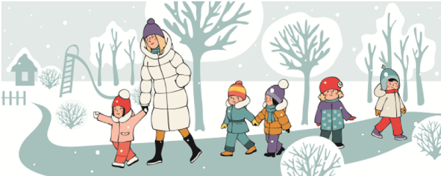Одетый в слишком тёплую одежду малыш не получит от прогулки никакого удовольствия, он быстро вспотеет и на самом деле может простудиться. Дети, которых кутают, болеют в 2-3 раза больше тех, которых одевают правильно. Можно купить удобную куртку и штаны или комбинезон, в которых он сможет и в снегу поваляться и со сверстниками побегать. Главное предназначение одежды детей в зимний период – сохранить тепло и защитить от холода, ветра и влажности. Помимо этого важно обратить внимание на вес, ведь именно зимой приходится носить больше всего одежды и именно зимой размеры одежды сковывают движения, мешая передвигаться. Наиболее удачным сочетанием будут брюки с высоким поясом и удлиненная куртка. В качестве наполнения хороши лёгкие синтепон или пух. Обязательно малыш должен быть одет в шапку, закрывающую лоб и уши, так как они наиболее чувствительны к холоду. Закрывать шарфом или платком рот и нос ребёнка во время морозов не следует, поскольку нарушается нормальное дыхание через нос. Малыш начинает вдыхать морозный воздух открытым ртом. Платок же быстро становится влажным и вызывает неприятные ощущения. 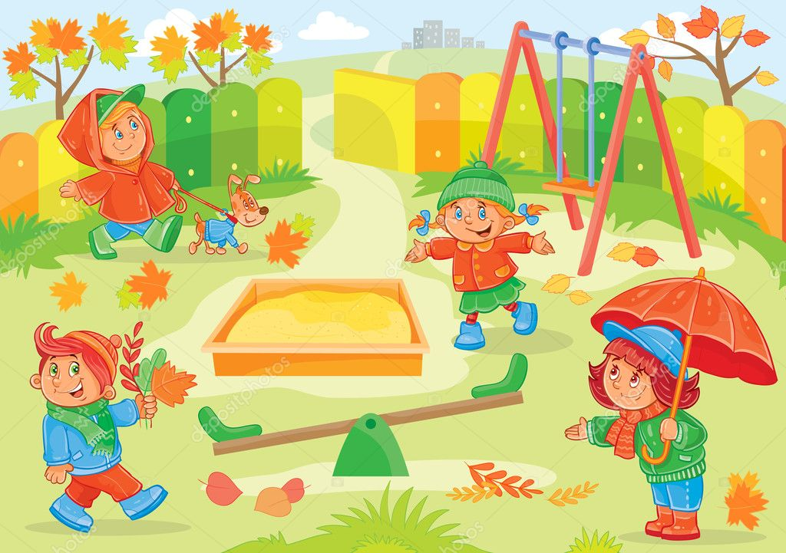

Весной или осенью хорошо использовать изделия из шерсти. Нужно помнить, что в силу повышенной активности часто оголяется поясница ребёнка, а этого следует избегать. На помощь придет полукомбинезон, который и тепло удержит, и воду не пропустит. Резиновые сапоги в дождливую погоду незаменимы, однако, в них нога не дышит и потеет, особенно, когда тепло. Поэтому, под резиновые сапоги нужно надевать носки с хорошей впитываемостью, например, из хлопка. Чтобы не дать сырости проморозить дитя, нужно надеть под обычную одежду плотно прилегающую футболку с длинным рукавом и колготы. Верхняя одежда должна быть непромокаемой и не продуваемой. Когда холодно и сухо, то спасение – многослойная одежда. Например, водолазка, свитер крупной вязки, а сверху – не очень тёплая куртка. То же самое касается и ног: колготки, рейтузы и брюки греют лучше и мешают меньше, чем толстые ватные штаны или зимний комбинезон с утеплителем.

Как одевать ребёнка летом? 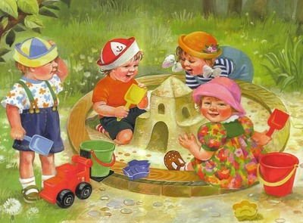Летом малыша лучше всего одевать в вещи из хлопка – они пропускают воздух, не допуская перегревания тела. Обязательно должен быть головной убор – шапочка, панамка, косынка.

Избыток одежды столь же вреден, как и недостаток. Одежда ребенка должна быть лёгкой, удобной и по погоде тёплой. Как видите, ничего сложного нет – здоровье детей в ваших руках.

**Берегите своих детей, закаляйте, помните, что прогулки в любое время года — всегда хороши, полезны для здоровья ваших детей и вас самих!**